ФЕДЕРАЛЬНАЯ СЛУЖБА ПО НАДЗОРУ В СФЕРЕ ЗАЩИТЫ ПРАВ ПОТРЕБИТЕЛЕЙ И БЛАГОПОЛУЧИЯ ЧЕЛОВЕКА
ФБУЗ «Центр гигиены и эпидемиологии в Свердловской области»
Филиал Федерального бюджетного учреждения здравоохранения «Центр гигиены и эпидемиологии в Свердловской области в городе Асбест и Белоярском районе» (Асбестовский филиал ФБУЗ «Центр гигиены и эпидемиологии в Свердловской области»)
Ладыженского ул., д.17, г. Асбест, 624260
тел./факс: (34365) 2-48-18; e-mail: mail_03@66.rospotrebnadzor.ru; https://fbuz66.ru/
ОКПО 77144867; ОГРН 1056603530510; ИНН/КПП 6670081969/668343001

От 15.07.2025г. № 66-20-003-12/12- -2025 | В СМИ,  руководителям образовательных организаций,  гражданам
Что ест ребенок летом?
Лето — это время активности, солнца и изменения в рационе. Аппетит у детей часто снижается, особенно в жаркие дни, а привычные супы и каши могут совсем не радовать ребенка.
Чтобы сохранить энергию, хорошее самочувствие и настроение ребёнка, важно адаптировать питание к погодным условиям.

Почему летом аппетит у детей меняется?

В жару организм тратит меньше энергии на согревание тела и больше — на терморегуляцию. Это влияет на пищеварение и метаболизм.
Особенно важно следить за тем, чтобы питание было:
- лёгким
- водосодержащим
- сбалансированным по витаминам и минералам
- регулярным, но не обильным

Основные принципы питания детей летом:
- Регулярность — лучше 4–5 небольших приёмов пищи, чем 3 плотных;
- Больше жидкости — не только вода, но и фрукты, супы, компоты;
- Минимум жареного и жирного — предпочтение отварному, тушёному, запечённому;
- Температура пищи — не слишком горячая и не ледяная.

Полезные продукты для летнего меню ребёнка:

Овощи
Овощи можно предлагать, как в свежем виде, так и в тушёном или запечённом.

Фрукты и ягоды
Обязательно мойте и следите за дозировкой, особенно в начале сезона.

Каши и злаки
Каши лучше варить на воде или разбавленном молоке.

Кисломолочные продукты
Отличный перекус – лёгкий и насыщенный кальцием.

Лёгкое мясо и рыба
Готовьте на пару, запекайте или отварите. Избегайте жарки.

Что ограничить в жару:
- жирные мясные блюда
- консервы и копчёности
- газировка, сладкие соки из пакетов
- майонез, кетчуп и другие соусы
- шоколад и магазинная выпечка
Эти продукты тяжело перевариваются и могут перегружать желудочно-кишечный тракт.
Лето – это прекрасное время, когда организм ребёнка особенно нуждается в воде, витаминах и лёгкой пище. Сделайте меню ребёнка разнообразным, ярким и простым – и он сам с удовольствием будет есть полезную еду.

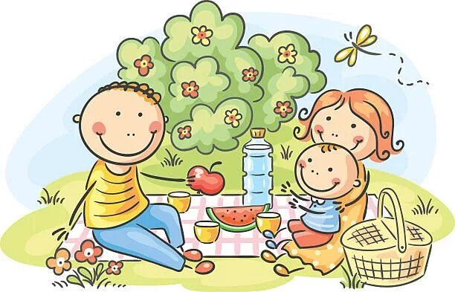

Главное – питание должно быть не только полезным, но и вкусным!

ВРИО главного врача филиала ФБУЗ
«Центр гигиены и эпидемиологии
в Свердловской области в городе
Асбест и Белоярском районе» А.П. Елькина

Исп. Брынцева П.К., помощник врача по гигиене детей и подростков отдела ЭУВиО
тел. 8 (34365) 2-48-16

